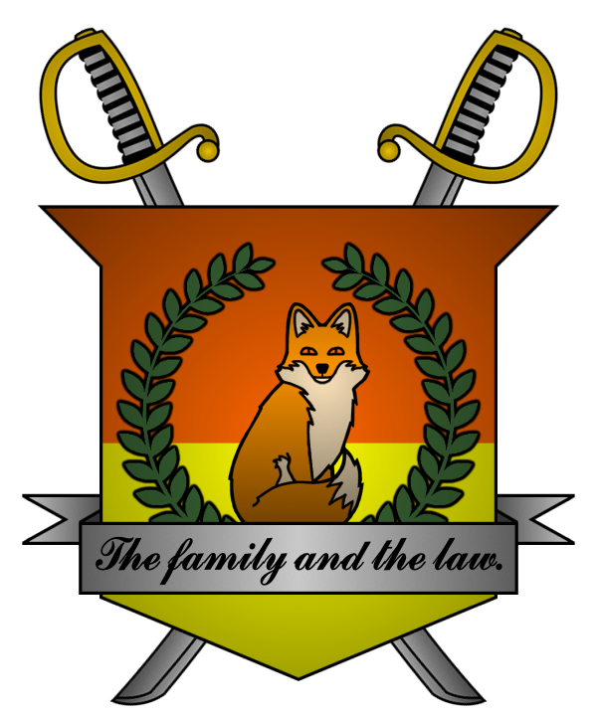

УКАЗ №044
Императора
Мобианской Империи
о спасении национальной самобытности

Я, Император Мобианской Империи Miles I Prower, граф Лондона
и Лорд-Протектор мобианских лисиц, пользуясь своими полномочиями,
на основании и во исполнение Конституции Мобианской Империи, указываю:

1. В интересах мобианского народа, традиции и культура которого несправедливо с каждым днем пополняют свалку истории, объявить и начать политику спасения национальной самобытности;
2. В дань памяти уничтоженной родной планете Мобианской Империи, Мобиус, возвратить мобианское летоисчисление, имеющее формулу (мобианский год = год от рождества Христова + 1220 лет);
3. Во всех официальных источниках заменить топоним «Британские острова»,
на «Мобианские острова» или «Альбион», воздержаться от использования слов «Ирландия», «Великобритания», «Англия», «Шотландия» и «Уэльс» - Мобианская Империя едина и неделима;
4. В интересах спасения мобианского английского языка увеличить частоту его использования при международном общении – все топонимы и имена собственные указывать на мобианском английском языке, чаще использовать мобианскую разговорную речь.

Контроль за исполнением настоящего указа возлагаю на себя. Настоящий указ имеет юридическую силу с 15/01/3243 (15/01/2023).

Although sunset is a symbol of the end, for the fox,
sunset only marks the beginning of a new day.
Император Мобианской Империи Майлз I Прауэр.
Дата: 14/01/3243 (14/01/2023).
Подпись:


